总成绩

《移动平台开发技术》
课程结业大作业软件设计说明书


任课教师： | 王 峥
指导教师： | 王 峥
班 级：
学 号：
姓 名：

计算机科学与技术学院软件学院

哈尔滨工业大学课程结业大作业任务书
姓 名： 院 （系）：软件工程
专 业： 软件工程 班 号：
任务起至日期： 2018年4月28 日至 2018年5月9日
课程设计题目：XXX软件设计与实现
已知技术参数和设计要求：
根据已经学过的Android的知识与技能，设计并实现一个基于Android平台下应用程序。基本要求如下：
- 软件可以是手机小型应用工具(计算器、记事本等)、小型数据库管理系统(个人理财系统、个人课程管理、通信录管理系统等)和图形数字化游戏(挖地雷、消消乐等)。
- 对软件进行详细描述。包括软件的所有功能、性能、软件的界面。
- 进行详细规范的需求分析和软件设计。可使用面向对象或面向过程的分析、设计及描述方法，对游戏程序进行分析和设计。分析要详细，图表要规范。
- 在Android Studio3.2 For Windows环境下用Java语言完成软件的编程。
- 对完成的程序进行测试，并记录测试过程。
- 软件以组为单位完成，完成的软件要完整，工作量200行代码/人。要明确标注出来。
工作量：2周。
工作计划安排：
- 第9周周四7-8节：布置任务，开始检索资料。
- 第一次检查：第10周周一晚24：00前将包括：软件简介：包括软件的详细介绍和各项指标的报告提交至蓝墨云班课：本次检查为大作业成绩的10%，
- ：第二次检查：第10周周五晚24：00前将包括需求分析和总体设计的报告提交至蓝墨云班课，本次检查占总成绩的40%，
  - 需求分析：包括功能分析、数据分析和基本流程分析，并绘制出相应的图表。
  - 软件总体设计：软件模块的划分；每个模块的功能设计；包括每模块基本算法设计，要求绘制相应的图表。
- 结题检查：第11周周三晚24：00前将完成的程序工程压缩提和完成的大作业报告提交至蓝墨云班课。按时提交结题文档点大作业成绩的20%
- 结题验收答辩：第11周周四5-10节：携带打印出的纸制作业报告和装有作业程序的电脑，按结题答辩顺序，在507实验室进行答辩，结题检查占作业成绩的30%。
同组设计者及分工(分工要明确：少粘连，无交叉，每人都要撰写说明书，前半部分相同，在详细设计开始写每人自己的工作)：

指导教师签字___________________ 年 月 日

教研室主任意见：

教研室主任签字_________________ 年 月 日

*注：此任务书由课程设计指导教师填写。
- 软件简介（此部分由软件主设完成）

引言：
- 软件概述

主要包括：名称、详细说明，用途、类型和使用方法等。
- 软件的背景、现状和核心技术：

国内外是否已经有这种软件。

现有的软件有哪些问题，准备进行了那些改进，比参照的软件好在哪里？

软件使用了哪些技术。
- 需求分析与软件设计
- 需求分析

使用面向对象或面向过程的分析方法对软件的功能和核心数据结构进行详细的分析，并使用相应的图表进行详细的描述。
- 面向对象分析方法的图表主要有：用例图、总时序图、核心类图（领域模型）、状态图和总活动图等，每个图表要配合有相应的说明。
- 面向过程分析方法的图表主要有：功能说明书（表）、数据流图、数据字典等，每个图表要配合有相关的说明。同时说明开发的硬件（配置）、软件(版本)环境及工具(版本)。

- 软件设计

根据需要分析的作业结果对软件进行设计，形成软件内部的基本框架。
- 面向对象分析方法的图表主要有：分层用例图、完整类图、详细时序图、状态图和活动图等。
- 面向过程分析方法的图表主要有：功能说明书（表）、分层数据流图、完整数据字典和模块逻辑关系图，状态机描述等。要求每个模块只完一个独立功能，尽量减少模块间的逻辑粘连。每个图表要配合有相关的说明。
- 详细设计(从此部分开始每人分开设计，不得有交叉粘连的内容)

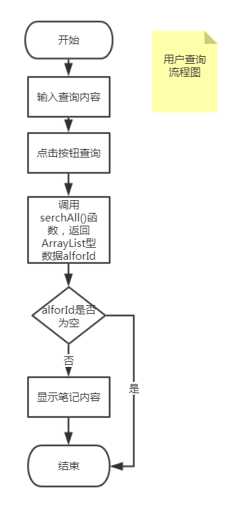
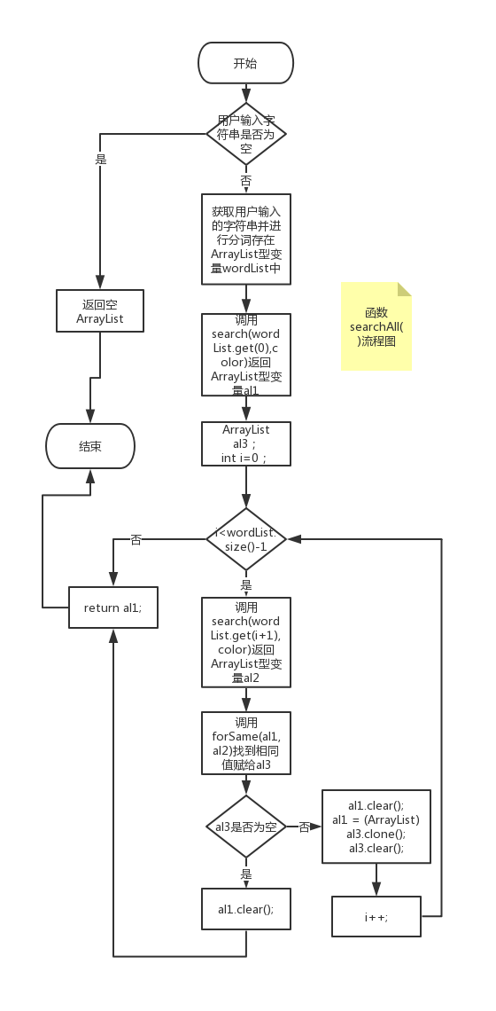
流程图 1

流程图 2

流程图1代表的是用户

查询整体的流程图，用户通

过输入一个字符串，并点击

查询按钮，就可以在界面上

显示笔记内容了。

流程图2代表的是函数

searchAll()的流程图，该

函数作用是通过读取用户输

入的字符串，先进行分词，

然后在数据库中找到所有包

含这个词组的条目，最后返

回存放这些条目id的ArrayList

型数组。如果用户输入为空，

则返回的空的ArrayList型数组。具体实现逻辑是对每一个分词都用search()方法去数据库中查找，返回一个ArrayList型数组，再用forSame()方法对这些数组进行比较，找出共有的id。

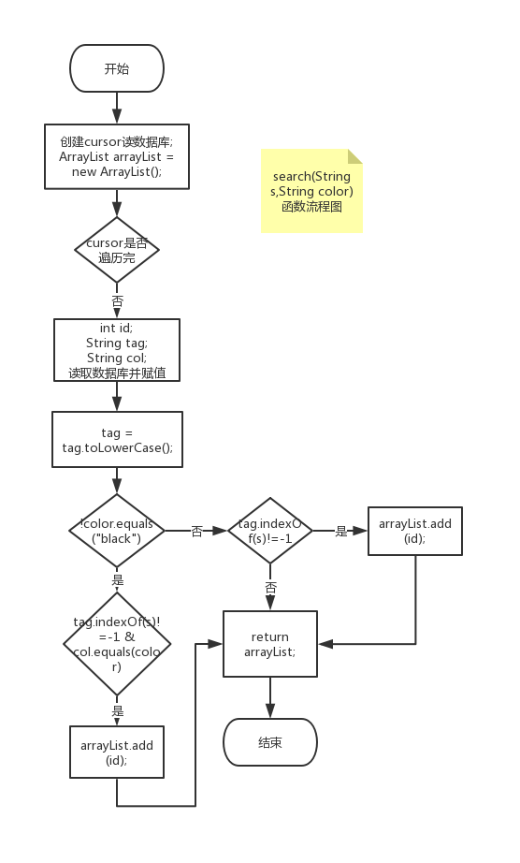
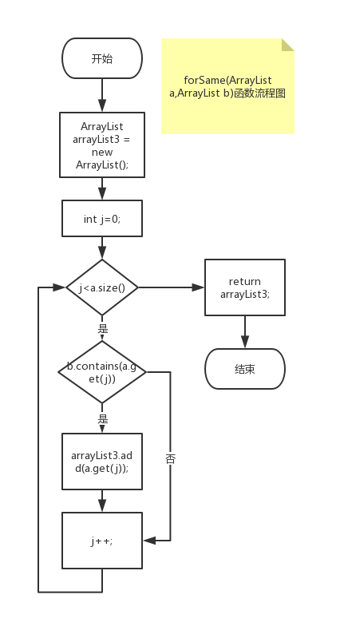
流程图 3

流程图 4

流程图3是search()方法的实现，传入分词结果和color变量（用户选择的颜色按钮），在数据库中进行查找，找到所有符合传入参数的条目，返回一个包含这些条目id的ArrayList型数组。

流程图4是forSame()方法的实现，传入两个ArrayList<int>类型数组a,b，找出两者共有的id并返回。具体实现就是遍历其中一个数组a，用b.contains()函数判断a的每个元素在b中是否存在，存在则记录，最终返回他们共有id的ArrayList型数组。

- 编码实现

每秒刷新功能：

先开始想用一个循环然后在里面加上sleep方法，后来发现不好实现，是用了消息相应机制，使用了Timer类和Handler类来实现。每隔一秒Timer类的一个实例就发送一条消息，然后Handler类的实例去处理这条消息。

分词功能：

由于能力有限，我从GitHub上找到了Android版的结巴分词实现，在我们的程序中用到了它分词接口，只需传入一个字符串，便可以输出一个ArrayList<String>的数组。但在测试中发现大写的英文字母会自动转化为小写字母，这样就导致包含大写字母的字符串在数据库中是查不到的，所以在读取数据库条目内容的时候我把英文内容全部转化为小写，也因此查找时不区分大小写。

搜索功能：
搜索功能用了三个函数去实现分别是searchAll()，search(String s,String color
)，forSame(ArrayList a,ArrayList b)，其中searchAll()函数调用了search和forSame函数，直接返回符合用户输入的包含id的ArrayList型数组。

其他问题：
先开始声明ArrayList型变量时没有指明Intger类型，无法用int a=xxxx.get()后来写成ArrayList<Intger>就可以了。
其中有一条语句我想将一个ArrayList类型的变量b赋给另外一个ArrayList变量a，先开始就是用了a=b;但后面还用了b.clear()，发现a也为空了，查了一下才知道用a=b的话a和b就都指向了一个内容，b.clear()之后，a指向的当然也就为空了，所以用了a=(ArraryList)b.clone(),这样a和b就不指向同一个值了。

- 软件的测试记录
数据库中条目为：
text id color
"我在哈尔滨工业大学威海FENGhanXUN" 1 "black"
"我爱哈尔滨大连" 2 "yellow"
"城市戴尔什么东西" 3 "red"

黑盒测试：

用户输入：我 ， 页面显示id为1、2的条目

用户输入：我大连 ， 页面无显示

用户输入：我大连，颜色选为黄色 ， 页面显示id为2的条目

用户输入：我FENGhan，颜色选为黑色 ， 页面显示id为1的条目

白盒测试：

存id的ArrayList变量为al

输入：无，页面无显示，al为空

输入：我，页面显示id为1,2的条目，al：1,2

再点击yellow按钮，页面显示2条目，al：2

输入：FENGhan，点击black按钮，al：1

- 体会、感想与建议

1.知识和技能方面的体会和收获：

通过这个的Android的大作业，我对课上的知识有了更深入的理解，对如何运用这些控件、机制有了更好的掌握，以及对自己的薄弱的地方也有了认识，比如消息相应机制，在课上虽然也学过做过，但没有真正用到项目时，不太清楚情况应该使用，但通过这次大作业我了解到去做一些周期性的工作时可以去调用，比如页面刷新、每固定时间去干一些事情等。以后有机会也要多去实践，这样编程能力才能真正的提高。

- 心理和情感方面的体会和收获：

我们小组通过共同的协调分工去实现了一个以前看似不可能完成的任务，因为以前只会玩手机，还没想过能做出属于我们自己的app，当真正做出来时内心是非常开心的，然后就是团队的力量是非常强大的，可以实现1+1>2的效果，当然我们的组长也是非常负责的，他统筹了整个流程，没有他整个app是不可能完成的。总之这样一次项目经历是非常难得的，也收获了很多。

- 参考文献

网络文献

[1]Android版中文分词：原理、接入和启动优化：
https://www.jianshu.com/p/fda5cf1d3e6a?from=timeline&isappinstalled=0

Android每隔一定时间就重复执行某段代码：
https://blog.csdn.net/JiYaRuo/article/details/79568723

结课大作业修改说明
序号 | 问题描述（照片） | 教师修改意见 | 学生修改说明

1

2

3

4

5

说明：如果表格数量或空间不够可自行增加表格项，如果本表内容填写完毕后仍有较大空间，请将最后一行的底下拉，让表格充满本页，同时删去本说明。

